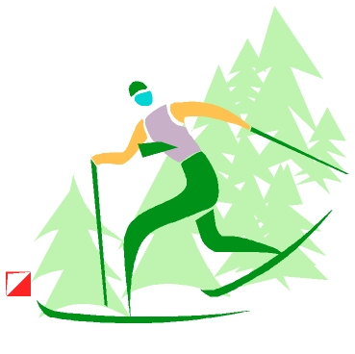
Чтоб мороза не бояться,
нужно спортом заниматься!

физкультурное мероприятие
Зимние забавы
ИНФОРМАЦИОННЫЙ БЮЛЛЕТЕНЬ

Время и место: Олимпийская аллея, стела «Олимпийские кольца». 4 января 2026 года.
Старт для всех групп общий 10:15 (сразу после масстарта лыжников).

Карта: М1:7500 Н 2,5 м
Дистанция: впечатана в карту. Нумерация КП - порядковый номер и код (например 1-31). У групп МЖ17 сложная конфигурация с повторяющимися КП, будьте внимательны!

Параметры:
М10 Ж10 | 1,3 км | 4 КП
М12 Ж12 | 2,1 км | 7 КП
М14 Ж14 | 2,8 км | 9 КП
М17 Ж17 / Открытая | 4,0 км | 12 КП

Отметка SportIdent

Заявки на ОРГЕО до 1 января 2026 г. включительно.

Награждение сразу после финиша. Открытые группы не награждаются.

Удачи на дистанциях!

